Claude Monet retour
Dates : | 1840-1926
Nationalité : | français
Courant : | Impressionnisme
Biographie :  Claude Monet est né à Paris le 14 novembre 1840.  Alors qu'il était encore au lycée, il connaît une certaine notoriété en peignant des caricatures qu'il expose dans un magasin de fournitures de dessin.  Sa famille n'est pas opposée à ce qu'il devienne peintre. Finalement, il commence à travailler à l'Académie Suisse à Paris. |  | 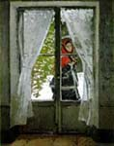
Son service militaire en Algérie (1860-1861) est interrompu par une grave typhoïde qui le ramène en France, où il recommence à peindre.
En 1869, Un carrefour important de l'évolution de Monet survient quand il peint, avec Renoir, une série de tableaux à La Grenouillère (lieu de loisirs très prisé des Parisiens). Les toiles qu'ils peignent en travaillant avec des touches de couleur rapides et vigoureuses, correspondant à l'animation turbulente du petit monde qui s'y presse, marquent l'émergence d'un nouveau style artistique dominé par l'impression, inaugurant ce qui allait cinq ans plus tard être appelé "Impressionnisme".
Claude Monet est considéré comme le chef de file de l'impressionnisme.
En 1870, Monet épousa son modèle Camille Doncieux, qui lui donnera deux fils.
En 1872, il s'installe alors à Argenteuil où Renoir, Sisley, Manet et d'autres, viennent le rejoindre. Ensemble, ils fondent une société anonyme et organisent une exposition impressionniste des oeuvres refusées par le Salon officiel en 1874.
Mais les toiles de Monet trouvent peu d'acquéreurs et il reste désespérément pauvre jusqu'à la fin des années 1880 où ses oeuvres commencèrent à attirer l'attention du public et des critiques.
En 1883, il s'installe à Giverny avec ses deux fils (sa femme est morte en 1879).
Atteint d'une double cataracte, il continue néanmoins à peindre.
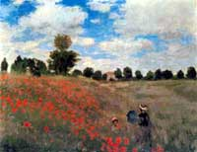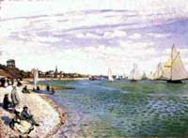
Il vivra à Giverny jusqu'à sa mort, le 5 décembre 1926, soit plus de quarante ans, laissant une oeuvre considérable : plus de 2000 oeuvres répertoriées.

